Atividade 28

1) Fazer um site que possua um campo para se adicionar números entre 1 e 100, um campo para mostrar os números inseridos e um botão para finalizar.

O sistema deve disparar um alert caso um número já tenha sido inserido.

O sistema deve disparar um alert caso tente inserir um número vazio.

O sistema deve disparar um alert caso tente finalizar sem inserir nenhum número.

Quando o botão finalizar for pressionado.

O programa deve exibir:

- Quantos números foram inseridos

- Qual o maior número inserido

- Qual o menor número inserido

- A soma de todos os números

- A média dos valores digitados.

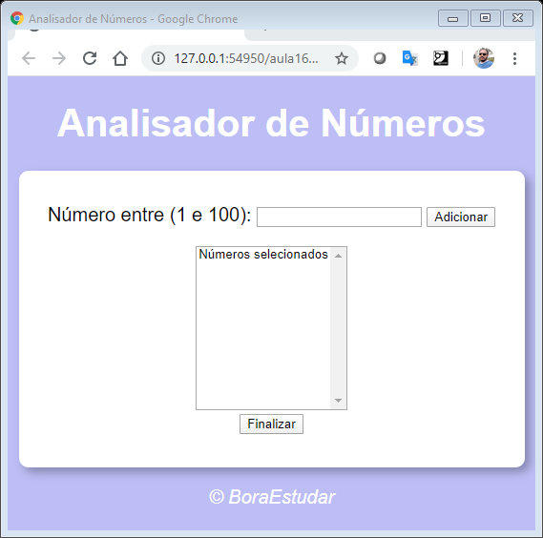

Exemplo:

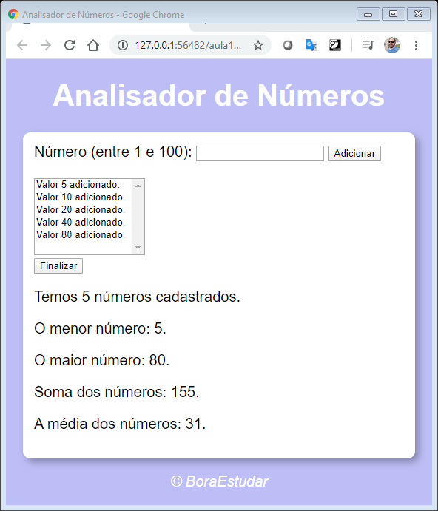

**Uma possível resolução:**

## Código HTML:

<!DOCTYPE html>

<html lang="pt-BR">

<head>

    <meta charset="UTF-8">

    <meta name="viewport" content="width=device-width, initial-scale=1.0">

    <title>Analisador de Números</title>

    <link rel="stylesheet" href="estilo.css">

</head>

<body>

    <header>

        <h1>Analisador de Números</h1>

    </header>

    <section>

        <div>

            Número (entre 1 e 100):

            <input type="number" name="fnum" id="fnum"/>

            <input type="button" value="Adicionar" onclick="adicionar()"/></br></br>

            <select name="flista" id="flista" size="6"></select></br>

            <input type="button" value="Finalizar" onclick="finalizar()"/>

        </div>

        <div id="res">

        </div>

    </section>

    <footer>

        <p>&copy; BoraEstudar</p>

    </footer>

    <script src="script.js"></script>

</body>

</html>

## Código CSS:

@charset "UTF-8";

body {

    background: rgb(190, 190, 247);

    font: normal 15pt Arial;

}

header {

    color: white;

    text-align: center;

}

section {

    background: white;

    border-radius: 10px;

    padding: 15px;

    width: 500px;

    margin: auto;

    box-shadow: 5px 5px 10px rgba(0, 0, 0, 0.3);

}

select#flista {

    width: 150px;

}

footer {

    color: white;

    text-align: center;

    font-style: italic;

}

## Código JavaScript:

let num = document.querySelector('input#fnum')

let lista = document.querySelector('select#flista')

let res = document.querySelector('div#res')

let valores = []

function isNumero(n) {

    if (Number(n) >= 1 && Number(n) <= 100) {

      return true

    } else {

        return false

    }

}

function inLista(n, l) {

    if (l.indexOf(Number(n)) != -1) {

        return true

    } else {

        return false

    }

}

function adicionar() {

    if (isNumero(num.value) && !inLista(num.value, valores)) {

        valores.push(Number(num.value))

        let item = document.createElement('option')

        item.text = `Valor ${num.value} adicionado.`

        lista.appendChild(item)

        res.innerHTML = ''  // limpa o resultado

    } else {

        window.alert('Valor inválido ou já encontrado na lista.')

    }

    num.value = '' // serve para limpar o campo

    num.focus()    // serve para deixar o cursor nesse campo

}

function finalizar() {

    if (valores.length == 0) {

        window.alert('Adicione valores para finalizar!')

    } else {

        let tot = valores.length

        let menor = valores[0]      //o primeiro valor é o menor

        let maior = valores[0]      // o primeiro vamor é o maior

        let soma = 0                // zera o valor da soma

        let media = 0               //zera o valor da média

        for (let pos in valores) {

            soma += valores[pos]

            if (valores[pos] > maior)       // e qual o maior valor

                maior = valores[pos]        // qual o menor

            if (valores[pos] < menor)

                menor = valores[pos]

        }

        media = soma / tot

        res.innerHTML = ''

        res.innerHTML += `<p>Temos ${tot} números cadastrados. </p>`

        res.innerHTML += `<p>O menor número: ${menor}. </p>`

        res.innerHTML += `<p>O maior número: ${maior}. </p>`

        res.innerHTML += `<p>Soma dos números: ${soma}. </p>`

        res.innerHTML += `<p>A média dos números: ${media}. </p>`

    }

}

2 ) Faça um site em que seja necessário inserir o valor de início, fim, intervalo e quando clicar em Contar, mostre a contagem.

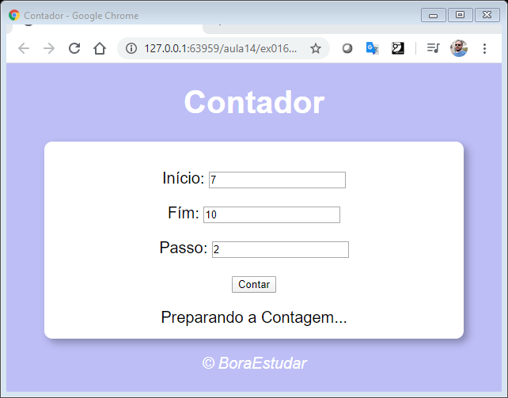

## Resultado do contador:

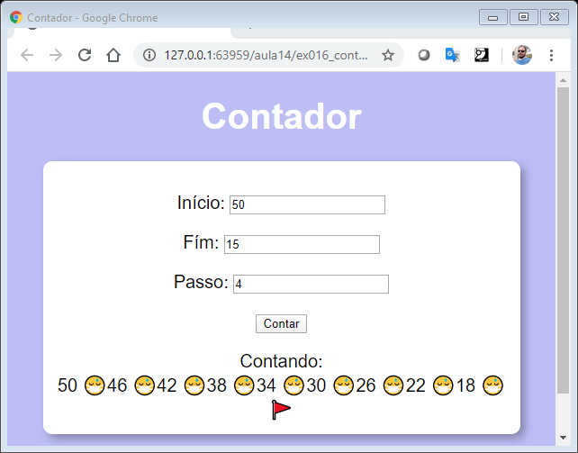

## Uma possível resolução do exercício

Código HTML:

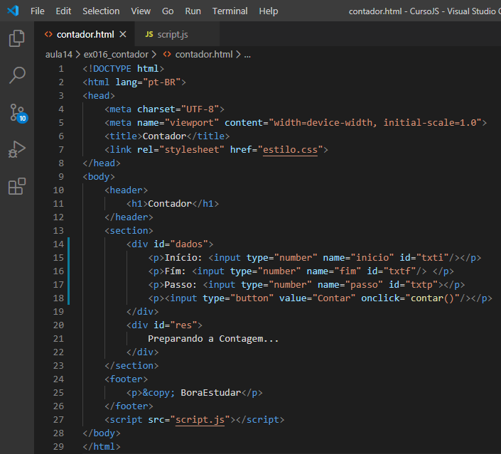

O código CSS é o mesmo do exercício número 1

Código Js

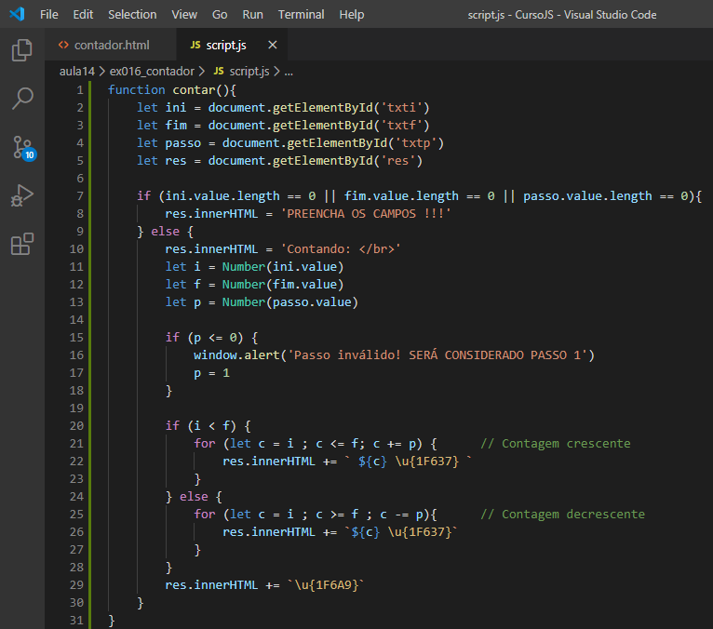

3) Faça um site que ao se inserir um número, seja exibido a tabuada desse número.

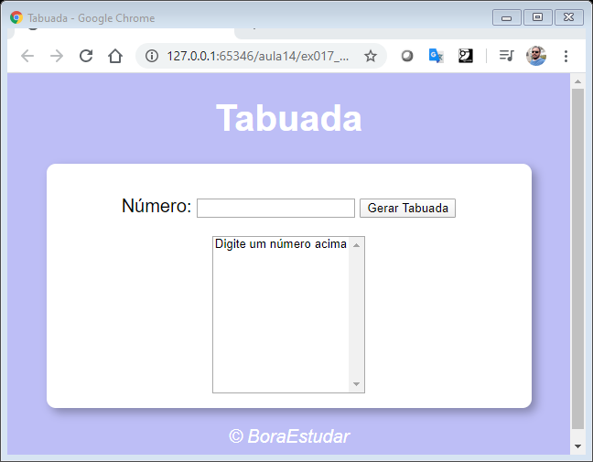

## Resultado

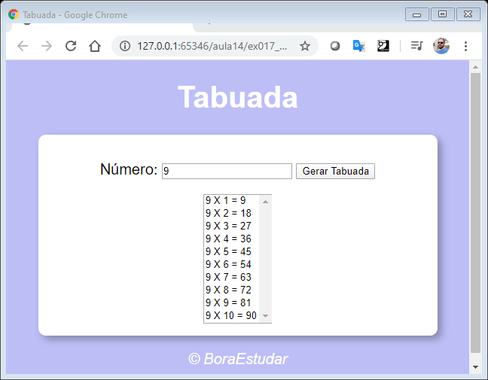

Uma possível resolução:

## Código em HTML

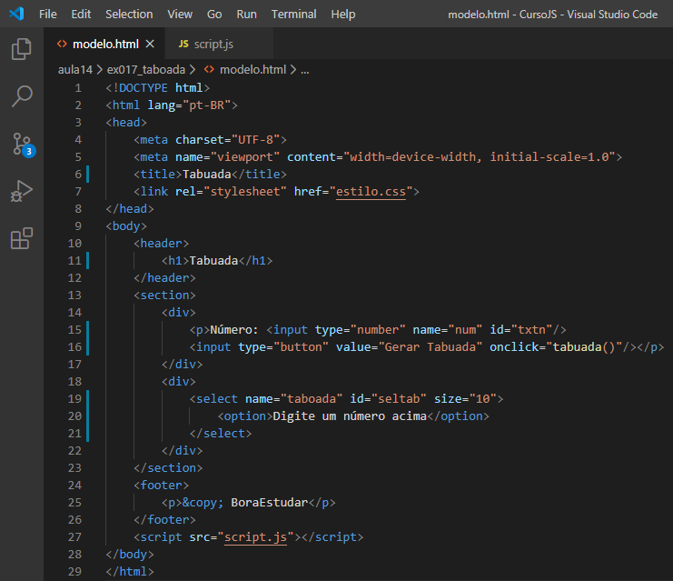

## Código em Js

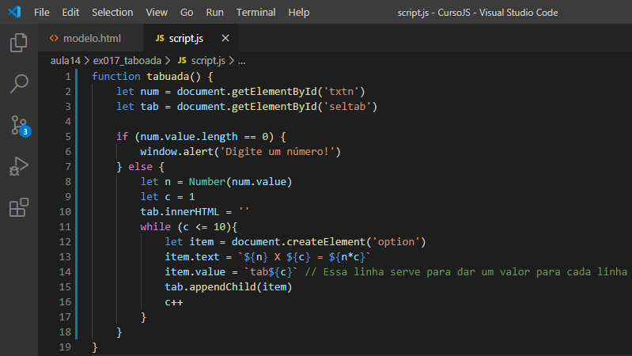

# Site para baixar Imagens

É importante não utilizar imagens sem o consentimento do proprietário. Nesse site, podemos baixar imagens gratuitas e ainda realizar doações para o autor. <https://www.pexels.com/pt-br>

# Site para baixar emoji

Uma boa fonte para se pegar emojis é o site <http://unicode.org/emoji/charts/full-emoji-list.html>

Acesse o site, copie o código do emojim escolhido

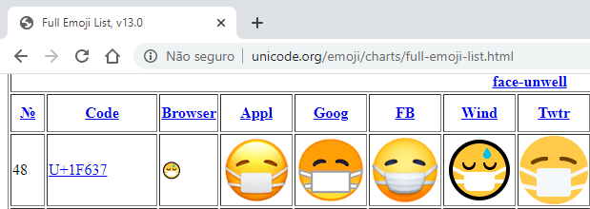

No Js substituímos o U+ por contra barra e o coloque o código entre chaves. **\u{**1F637**}**

**Exemplo:**

\u{1F637}